 | Pomaranča, eterično olje
Piktogrami | 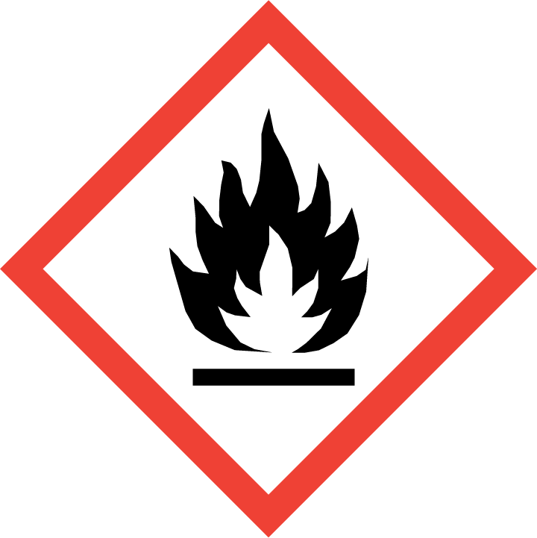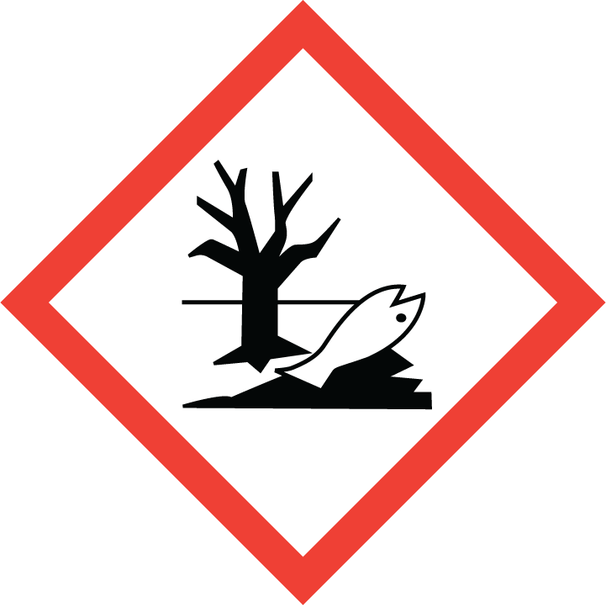
 | Trgovsko ime: Pomaranča, eterično olje. Vsebuje: (R)-p-menta-1,8-dien. Količina: 2ml/10ml/30ml/50ml. Pozor. Lahko povzroči alergijski odziv kože. Hraniti zunaj dosega otrok. Ne vdihavati prahu/dima/plina/meglice/hlapov/razpršila. Uporaba: Dišave, kozmetika. Distributer: Natural Loti, DOLORES GREBENC S.P., Cesta Josipa Ribičiča 17, 1381 Rakek, Tel.: 051 272 825, e-mail: info@natural-loti.si

